Ubuntu 16.04 리눅스 설치 매뉴얼

September 13, 2021

비즈니스전략본부 S/W개발팀

목차

**1.** **Ubuntu 부팅 및 설치** 4

1.1. 사용 언어 설정 4

1.2. Install menu 선택 4

1.3. 설치 시 사용할 언어 선택 5

1.4. Location 설정 5

1.5. 키보드 설정 7

**2.** **네트워크 설정** 8

2.1. 매뉴얼 선택 8

2.2. IP 입력 9

2.3. Netmask 입력 9

2.4. Gateway 입력 9

2.5. DNS 입력 10

2.6. Hostname 설정 10

2.7. Domain name 설정 10

**3.** **사용자 설정** 11

3.1. 사용자 계정 생성 11

3.2. 사용자 비밀번호 생성 11

3.3. 홈 디렉토리 암호 설정 12

**4.** **파티션 설정** 12

4.1. 매뉴얼 선택 12

4.2. swap 파티션 설정 13

4.3. root 파티션 설정 15

**5.** **HTTP proxy 설정** 17

**6.** **자동 업데이트 설정** 18

**7.** **추가 설치할 소프트웨어 선택** 18

**8.** **Boot loader 설정** 18

**9.** **재부팅** 19

**10.** **부록** 19

10.1. Ubuntu 16.04 Server 이미지 다운로드 링크 19

# **Ubuntu 부팅 및 설치**

## 사용 언어 설정

부팅 후 아래 화면에서 “English”를 선택하고 Enter 키를 누릅니다.

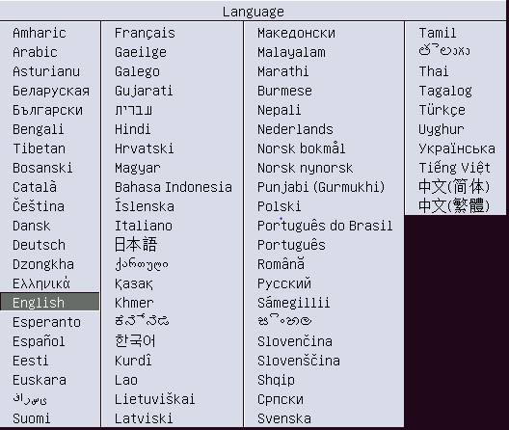

## Install menu 선택

부팅 후 아래 화면이 출력되면 “Install Ubuntu Server” 메뉴를 선택합니다. 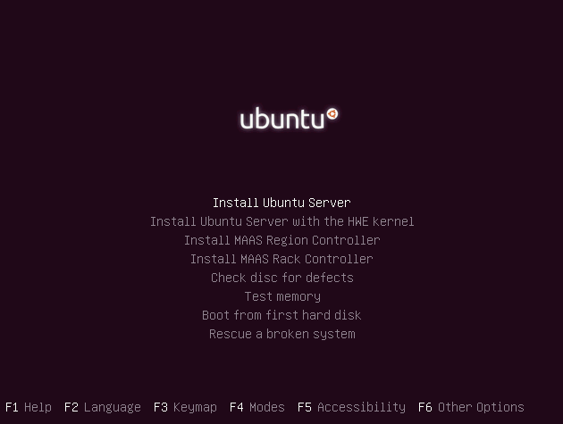

## 설치 시 사용할 언어 선택

언어 선택 화면에서 “English”를 선택하고 Enter키를 누릅니다.

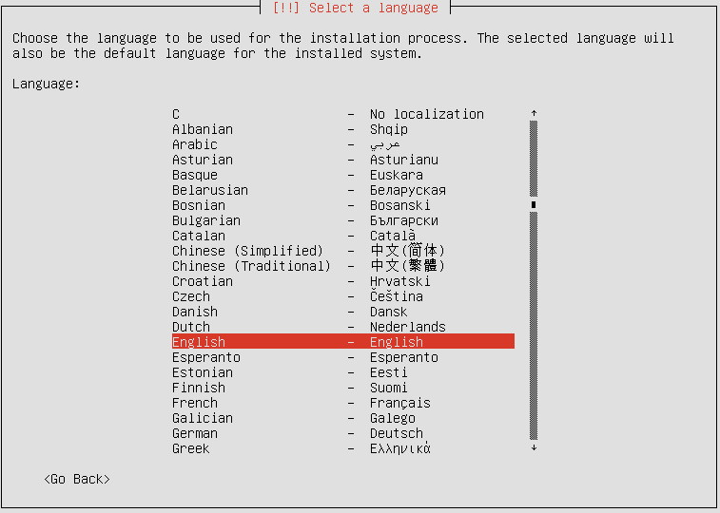

## Location 설정

지역 선택 화면에서 “other”를 선택하고 Enter를 누릅니다.

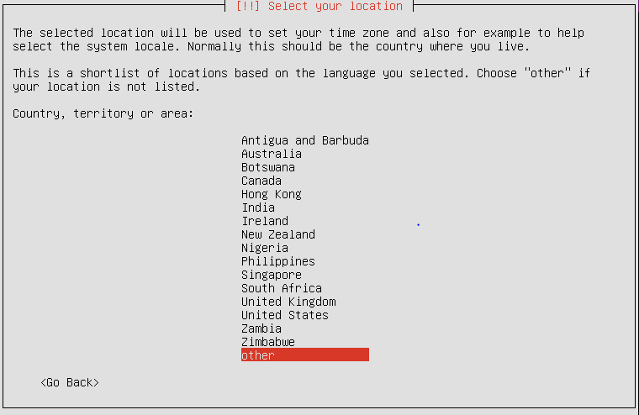

“Asia”를 선택하고 Enter를 누릅니다.

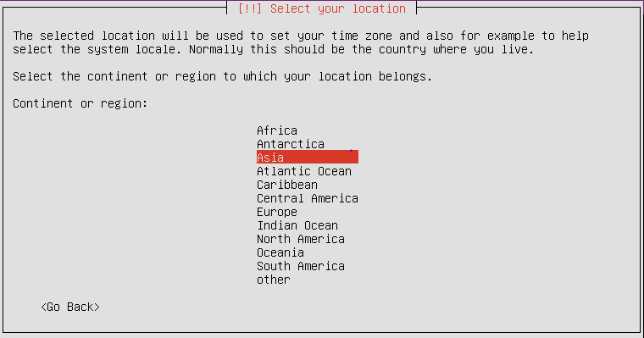

“Korea, Republic of”를 선택하고 Enter를 누릅니다.

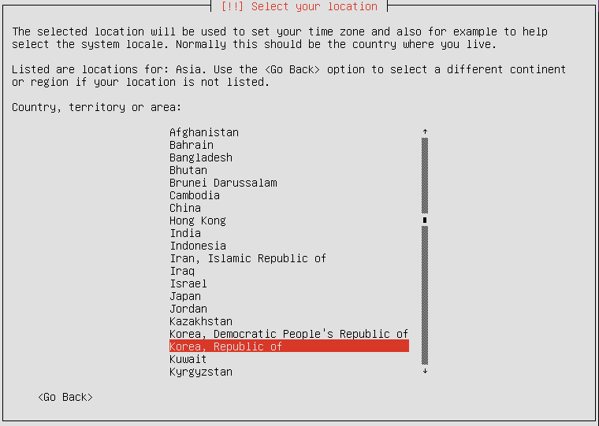

아래 화면에서 “United States – en_US.UTF-8”을 선택한 후 Enter를 누릅니다.

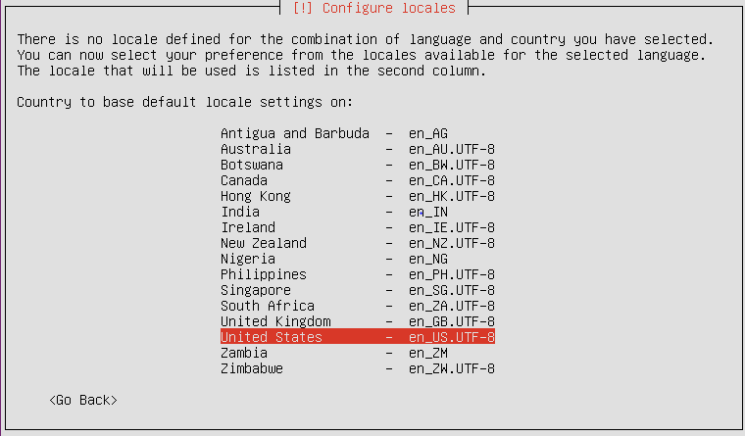

## 키보드 설정

키보드 설정 여부에서 “No”를 선택한 후 Enter를 누릅니다.

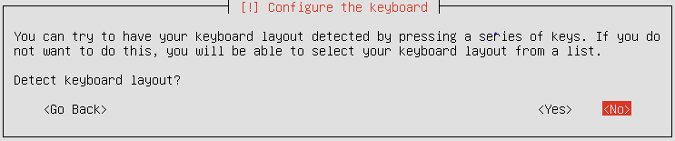

키보드 레이아웃 화면에서 “English (US)”를 선택한 후 Enter를 누릅니다.

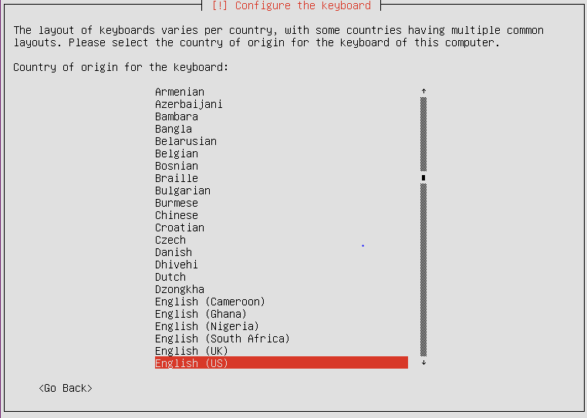

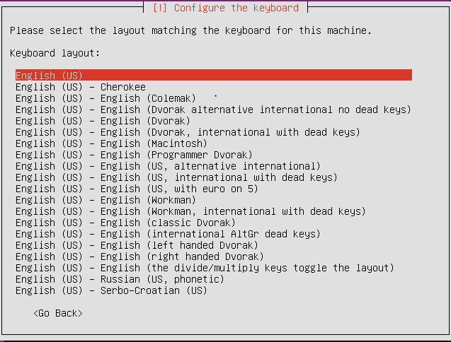

# **네트워크 설정**

## 매뉴얼 선택

Hostname 선택 화면에서 tab을 눌러 <Go Back> 버튼에 포커스를 두고 Enter를 누릅니다.

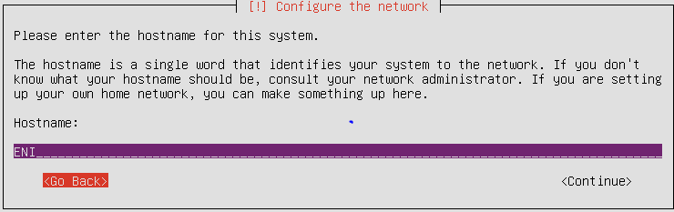

“Configure network manually”를 선택하고 Enter를 누릅니다.

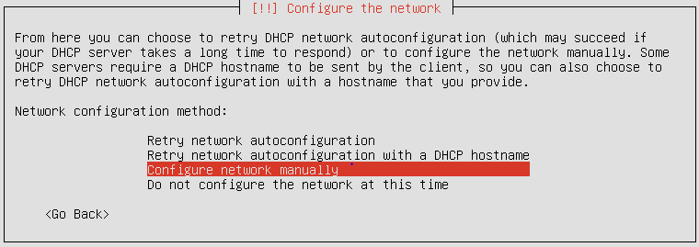

## IP 입력

IP address에 “192.168.103.250”을 입력한 후 Enter를 누릅니다.

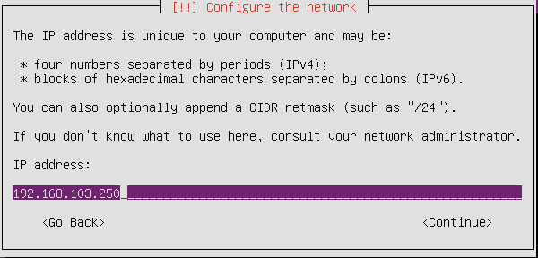

## Netmask 입력

Netmask에 “255.255.252.0”을 입력한 후 Enter를 누릅니다.

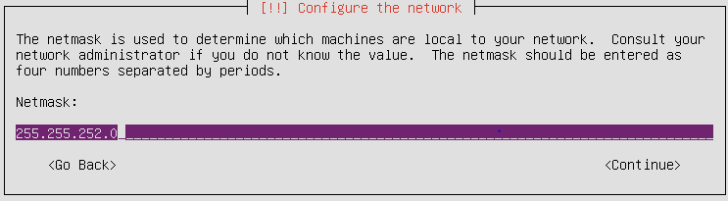

## Gateway 입력

Gateway에 “192.168.100.1”을 입력한 후 Enter를 누릅니다.

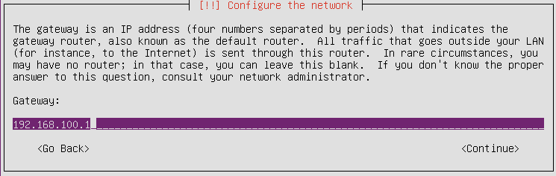

## DNS 입력

Name server addresses에 “168.126.63.1”을 입력하고 Enter를 누릅니다.

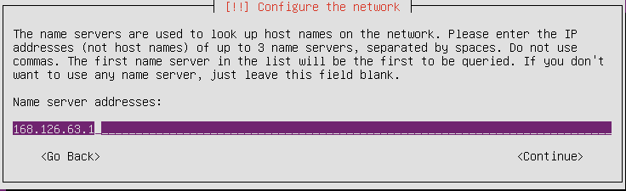

## Hostname 설정

Hostname에 “ENI”를 입력하고 Enter를 누릅니다.

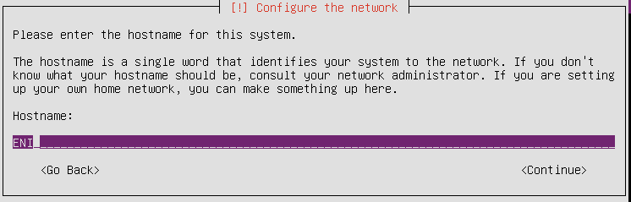

## Domain name 설정

Domain name에는 아무것도 입력하지 않고 Enter를 누릅니다.

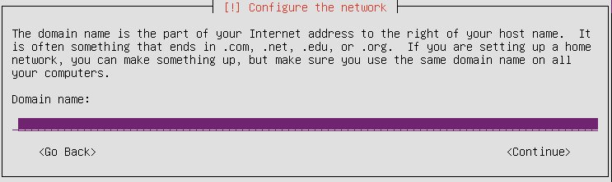

# **사용자 설정**

## 사용자 계정 생성

사용자 계정에 “opasman”을 입력하고 Enter를 누릅니다.

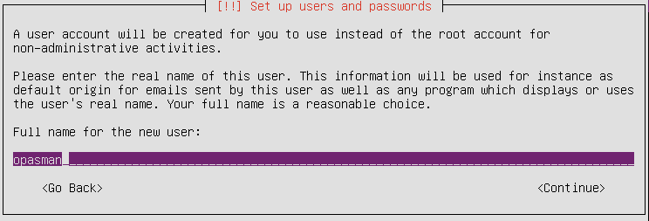

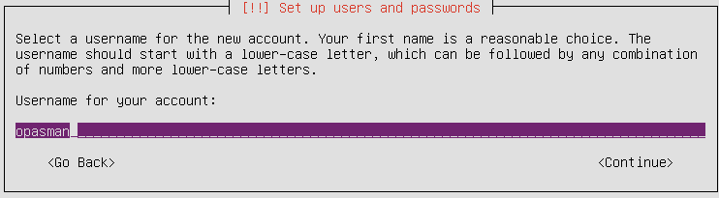

## 사용자 비밀번호 생성

사용자 비밀번호에는 “Opaseni!23”을 입력하고 Enter를 누릅니다.

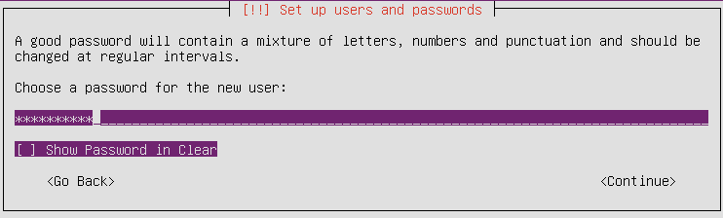

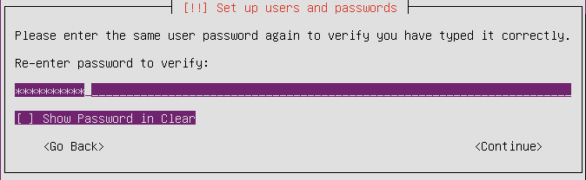

## 홈 디렉토리 암호 설정

Tab을 눌러 <No>에 포커스를 두고 Enter를 누릅니다.

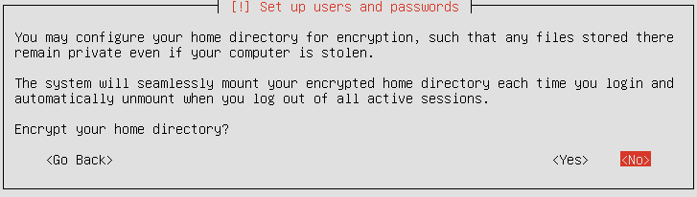

# **파티션 설정**

## 매뉴얼 선택

아래 화면에서 “Manual”을 선택하고 Enter를 누릅니다.

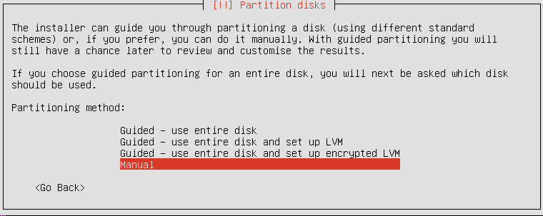

SCSI3을 선택하고 Enter를 누릅니다.

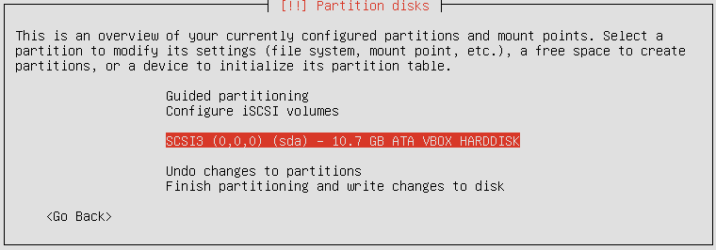

새로운 파티션 생성하기 위해 <Yes>에 포커스를 두고 Enter를 누릅니다.

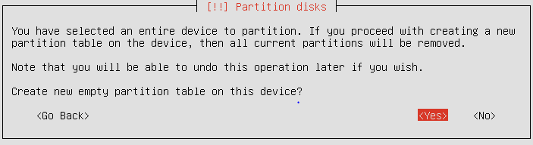

## swap 파티션 설정

새로운 파티션을 선택한 후 Enter를 누릅니다.

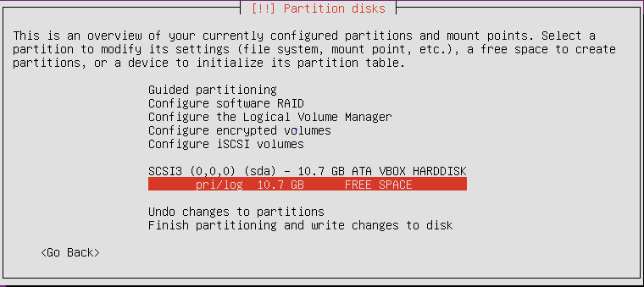

“Create a new partition” 항목을 선택해 새로운 파티션을 생성합니다.

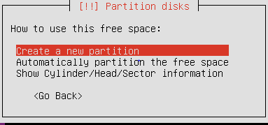

Swap 파티션으로 사용할 용량을 입력합니다. (2GB)

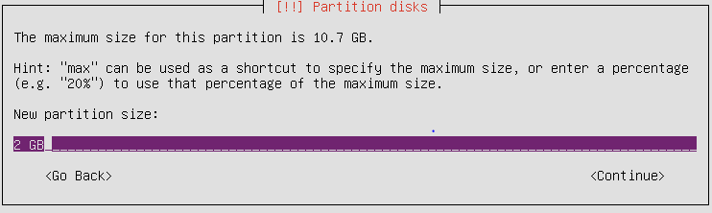

파티션 타입은 “Primary”를 선택한 후 Enter를 누릅니다.

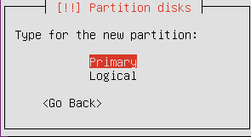

파티션 생성 위치는 “Beginning”을 선택한 후 Enter를 누릅니다.

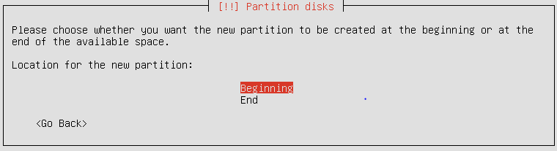

Use as에 포커스를 한 후 Enter를 누릅니다.

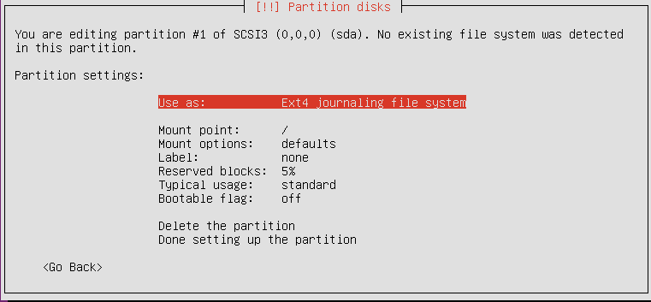

”swap area”를 선택한 후 Enter를 누릅니다.

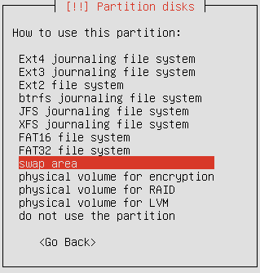

Swap 파티션 할당이 완료되었습니다.

Tab을 이용해 <Go Back>에 포커스를 둔 뒤 Enter를 누릅니다.

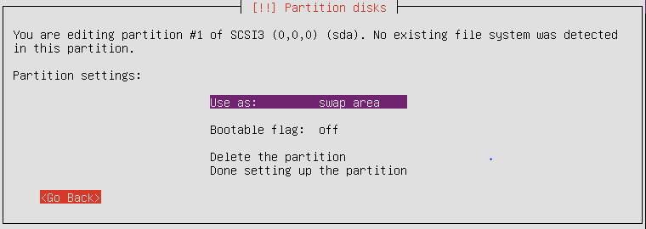

## root 파티션 설정

새로운 파티션을 선택한 후 Enter를 누릅니다.

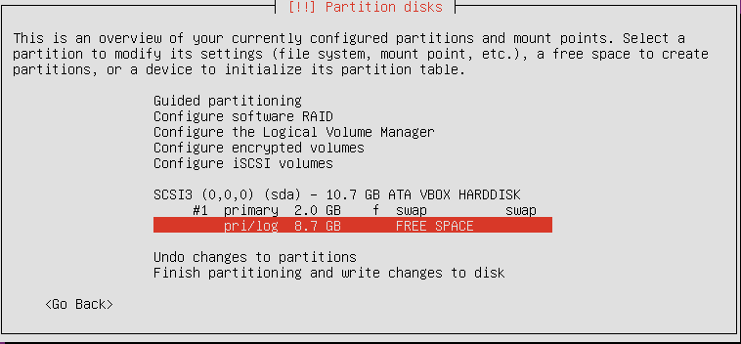

“Create a new partition” 항목을 선택해 새로운 파티션을 생성합니다.



나머지 공간의 용량을 모두 입력한 후 Enter를 누릅니다.

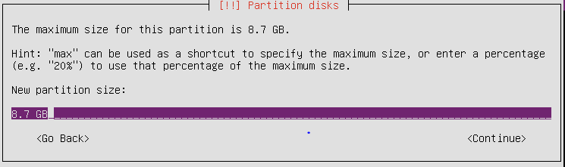

“Primary”를 선택한 후 Enter를 누릅니다.



Use as가 Ext4로 되어있고, Mount point가 /로 되어있는 지 확인합니다.

Tab을 이용해 <Go Back>에 포커스를 둔 뒤 Enter를 누릅니다.

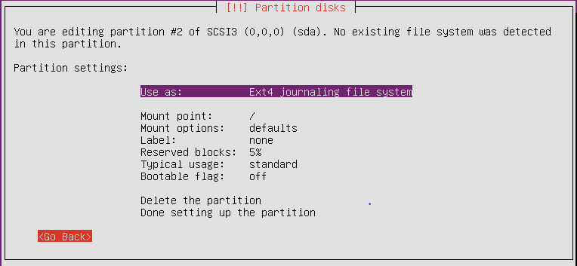

파티션 설정이 완료되었습니다. “Finish partitioning and write changes to disk”를 선택합니다.

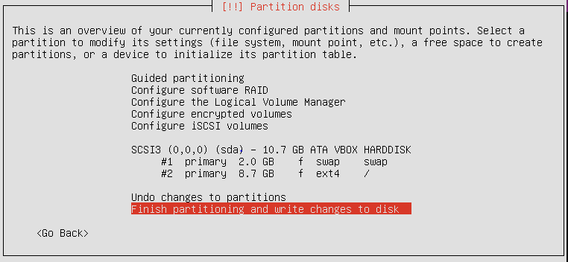

아래 화면에서 파티션을 확인한 후 Tab키를 이용해 <Yes>에 포커스를 둔 뒤 Enter를 누릅니다.

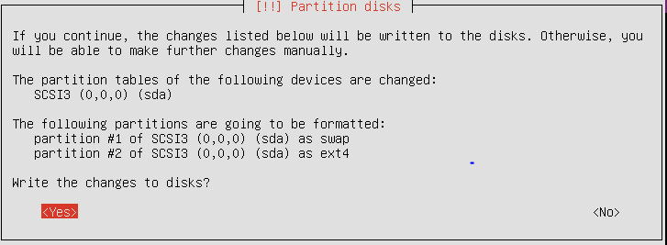

# **HTTP proxy 설정**

빈칸으로 남겨둔 뒤 Enter를 누릅니다.

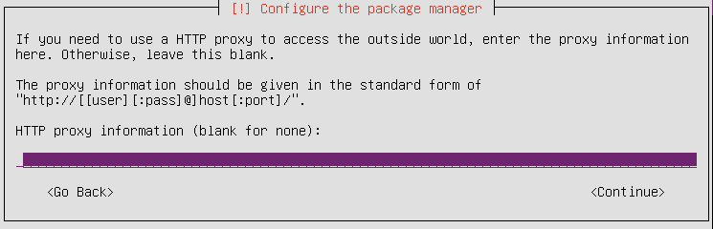

# **자동 업데이트 설정**

자동 업데이트를 하지 않기 위해 “No automatic updates”를 선택한 후 Enter를 누릅니다.

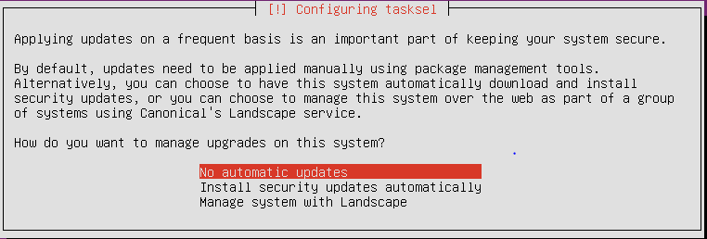

# **추가 설치할 소프트웨어 선택**

space bar를 이용해 “Standard system utilities, openSSH server”를 선택한 후 Enter를 누릅니다.

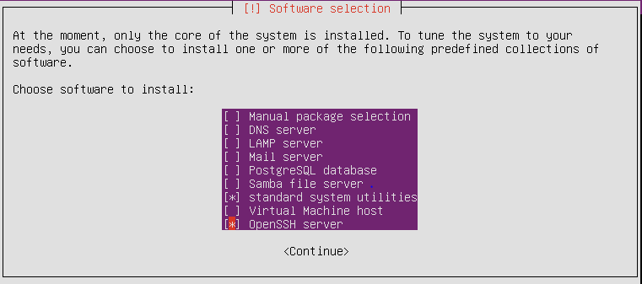

# **Boot loader 설정**

Boot loader를 설정하기 위해 “Yes”를 선택하고 Enter를 누릅니다.

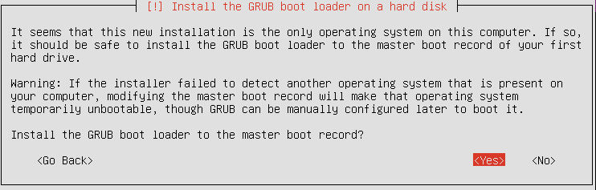

# **재부팅**

“continue”를 선택한 후 Enter를 누릅니다.

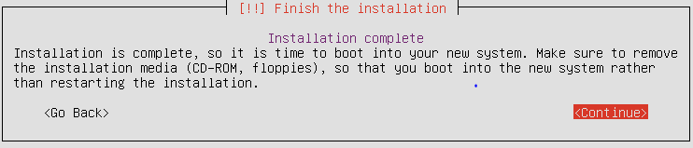

재부팅 후 사용자 계정과 비밀번호 입력합니다.

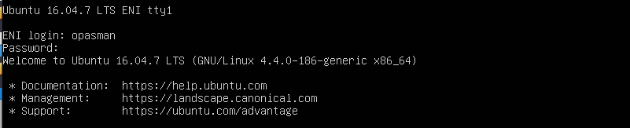

# **부록**

## Ubuntu 16.04 Server 이미지 다운로드 링크

64-bit PC(AMD64) server install image

https://releases.ubuntu.com/16.04/